快递发货与物流查询：运单记录及收货确认｜云上订货系统
快递发货最容易混淆四件事：仓库已经出库、企业登记了运单、快递实际揽收、客户实际收到。它们可能发生在不同时间，也可能只覆盖订单的一部分。本篇沿原订单、本批出库和实际包裹，说明普通发货、物流补录、客户查件及逐批收货；不把填了号码当作整单已经交付。

先确定本批实物与原出库，不能用整单数量代替
仓管先打开原订单，核本批出库编号、商品规格、数量单位和收货地址。订单订十箱，仓库先发八箱、两箱后补，第一张出库清单只能对应本次八箱。箱与件有换算关系时，逐行看真实单位，不能把列表汇总的“件”直接当包装箱数。已出库、正在出库和未安排的部分各留原关联，客服不能凭一个包裹号通知客户十箱全发。
对照实物清单核包裹数量、贴单地址及联系人。一个出库批次拆成多个包裹时，先确认承运公司的主单、子单规则，以及当前页面能保存哪些号码；不能把多个号码用逗号随意拼进一个只供单号查询的字段。如果页面只能维护一个对应号码，由有权限人员按实际支持方式关联和保留补充依据，给客户明确每个包裹的查询范围，不许诺一号可以查全批。
物流交接还要核是否真正交给承运人、交接日期和现场凭据。预售尚无现货、仓库只打印好标签、包裹仍放在待发区域时，都不能仅凭号码判定已揽收。客户临时变更地址，应按原业务允许入口核修改范围，重新核原出库和实物贴单；不能只改纸箱上的地址，却让客户继续看到另一地址。
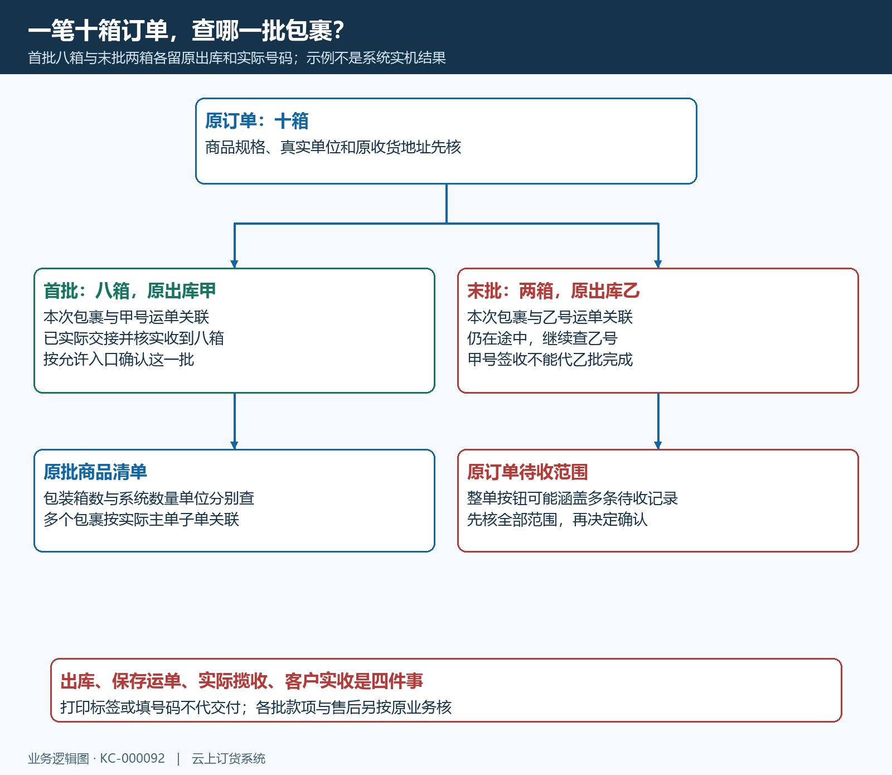
图1：原订单十箱，首批八箱与末批两箱各有原出库、实际包裹及收货结果，首批号码不覆盖末批。

管理端普通发货、编辑物流与电子面单分别办
PC 从本批出库详情进入普通发货，填写发货时间，选择实际物流公司并录入本批运单。时间为空会提示“发货时间不能为空”。号码按原样保留前导零和完整字符，不能抄订单号当运单号，也不能使用同一客户另一批的号码。需要的附件应能关联本批实物；运单照片只证明相关资料，仍要核交接事实与实际包裹。
物流公司不只是一个展示名称。轨迹查询还使用与公司关联的识别信息；企业自定义承运人、推荐物流和能查询轨迹的快递服务不一定相同。物流资料缺失或识别不正确时，交给维护人员查实际公司及服务，不选择名称相近的另一家公司凑齐字段。资料处于停用、权限不足或看不到实际公司时，应先处理资料和权限，不借用其他员工账号办理。
普通发货成功后，回原出库查公司、号码、时间和状态，并看原订单的对应发货记录。提示“数据已被修改，请刷新页面”时，刷新原批，看另一人是否已经办理，再决定下一步；当前状态不允许操作时，先核是否已发、已收或作废，不重建同样出库来绕过状态。页面成功提示也不代替这些原结果核验。
已经发货只是号码错录或需要补充物流，使用允许的编辑物流入口核原批后保存；重新查询确认旧号已改为正确号。普通发货不是电子面单申请，编辑号码也不产生新包裹。电子面单需要另外核网点、账号、服务、打印及申请结果，沿电子面单专题办理，不能在号码尚未申请成功时伪填一个号码。
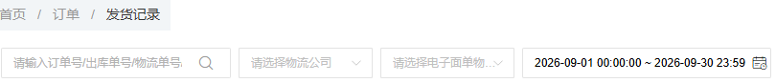
图2：历史PC发货记录查询条件参考；用原订单、原出库或运单及正确时间范围定位，再核本次对应发货记录与实物交接。

手机现场登记后，重新打开同一原批核结果
手机管理端从原订单及待发的本批出库进入发货，核发货时间、物流公司、号码、备注和附件。当前发货表单的日期选择范围、备注字符和图片数量按页面控件处理；例如对应表单配置备注三十字符、最多四幅附件，不把回单入口的九图上限套到发货。短备注优先写原批和必要交接说明，详细差异保留能关联原业务的依据。
专属 APP 可有物流单号扫码按钮，普通网页不一定提供同一能力。扫码后仍要看完整号码，确认扫的是承运运单而不是商品、包装或订单条码；输入完整号码时避免数字格式转换和误加空格。只有看到扫描结果不能认为已经保存，取消返回也没有完成发货。网络无反馈时，先按原订单及出库编号重查，确认本批状态和号码是否存在，已有正确结果不再次发货测试。
物流详情可能提供编辑入口，编辑后回原批重新打开，核公司名称、完整号码和原商品清单。两个岗位分工时，现场人员交实物范围和真实号码，总部维护人核原批资料，不能分别创建两份同样发货记录。不同端的按钮、字段和附件展示可能不同；管理端附件已上传不等于客户查件页一定展示全部图片，交接时用原记录查结果。
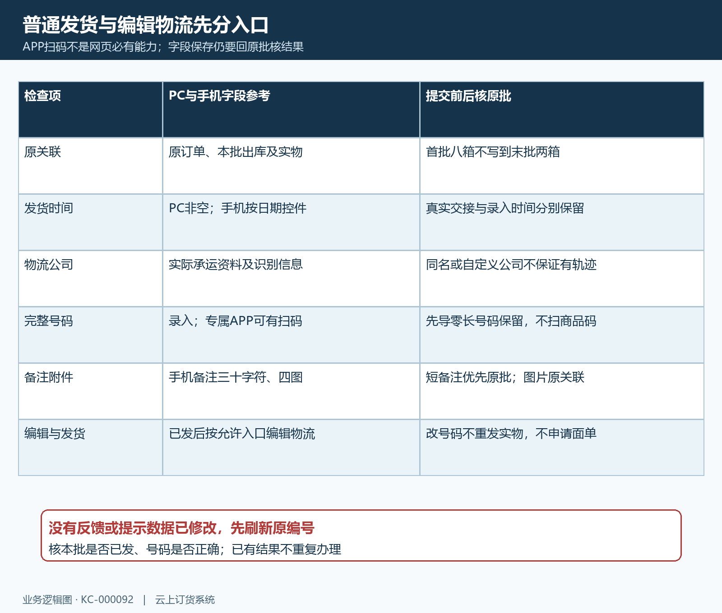
图3：两端都围绕本批原记录核公司、号码及实际交接，APP 扫码、表单限制和客户展示范围分别检查。

批量补录使用已发货模板，逐条核原关联
PC 发货记录进入导入物流单，下载待填写的已发货订单数据，保留正式“出库单物流信息列表”工作表及表头。专用下载不等于当前列表勾选范围，先检查实际导出的原订单、出库和客户，再整理需要补录的行。只有表头、工作表名错误或识别列被删除，不能当有效文件继续；号码列按文本保存，避免前导零丢失或长号变科学计数。
单次最多一千条，超过拆分；预览最多前一百条，因此看完预览不等于全部行正确。整份文件都要核原单与原批关联、客户、公司和号码，本批八箱不能写到后补两箱的出库行。未发的单先按真实业务发货，已完成或不适用的记录按提示核原结果；导入是补录资料，不替代实物发货，也不生成电子面单。
导入后查看通过、失败及全部原结果。该物流补录路径要求全部行校验通过才执行回写，有失败行时，显示的通过条数不能直接当成已经更新的物流数量；先打开各原批查看实际号码，明确哪些仍未写入，再整理需要处理的正式文件。失败详情只作纠错依据，不能把失败原因列或错误文件的新工作表名直接当正式结构上传，也不能把已核实写入的行再次导入来试提示。号码错录应由有权限人员纠正对应原批，避免覆盖另一岗位刚保存的正确号码；多份文件交接记录实际已写入与尚未写入的行，不只抄统计数字。
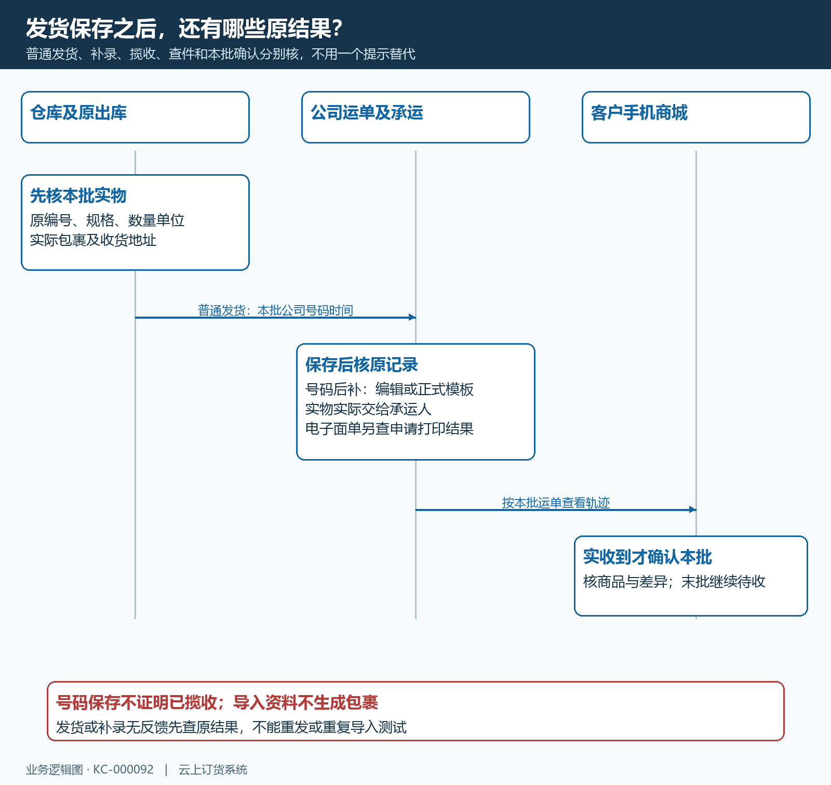
图4：普通发货、后续补录、实际揽收、客户查件和本批收货各有结果，补录不重发实物。
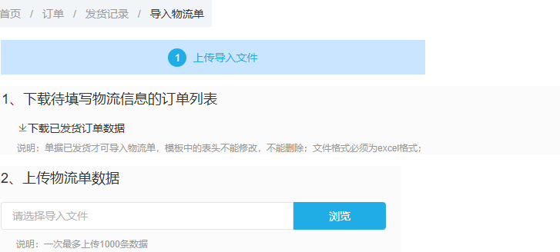
图5：历史 PC 导入入口与说明参考；正式模板保留表头，预览范围和全部导入结果分别核。

客户优先用手机商城，从本批发货记录查件
客户登录本店手机商城，在原订单的发货情况中按本批出库编号查商品清单、发货时间、公司和号码。有运单的记录可进入查看物流，订单跟踪页显示公司、号码及可用联系资料，按返回的轨迹和时间说明运输过程。复制号码后与原包裹核对，不把订单总数量与某批物流状态混在一起；PC 商城需要补充查询时同样核原批，不能以不同端截图代替客户实际当前入口。
出现“无此物流单号信息”或没有新轨迹，按顺序查原公司、完整号码、实际揽收和服务返回。刚录号码但未交包裹，先落实仓库交接；号码或公司识别有误，管理人修正原批后重新查询；已正确揽收仍无新轨迹，保留原号、交接时间和承运联系，交接查件。不能因此断言原订单消失，也不能为了让轨迹出现随意改客户地址或建立另一订单。
同一客户有多个批次和多个包裹，客服问清客户查询的是哪一批，再说明该批状态及其他仍待发、在途的部分。快递轨迹显示签收，仍要问实收商品、数量单位及是否破损；少货证据保留原批商品行和包裹，不用一条“已签收”结束售后。查询失败与实物异常由各自责任人处理，不能让客户反复确认收货来测试轨迹。
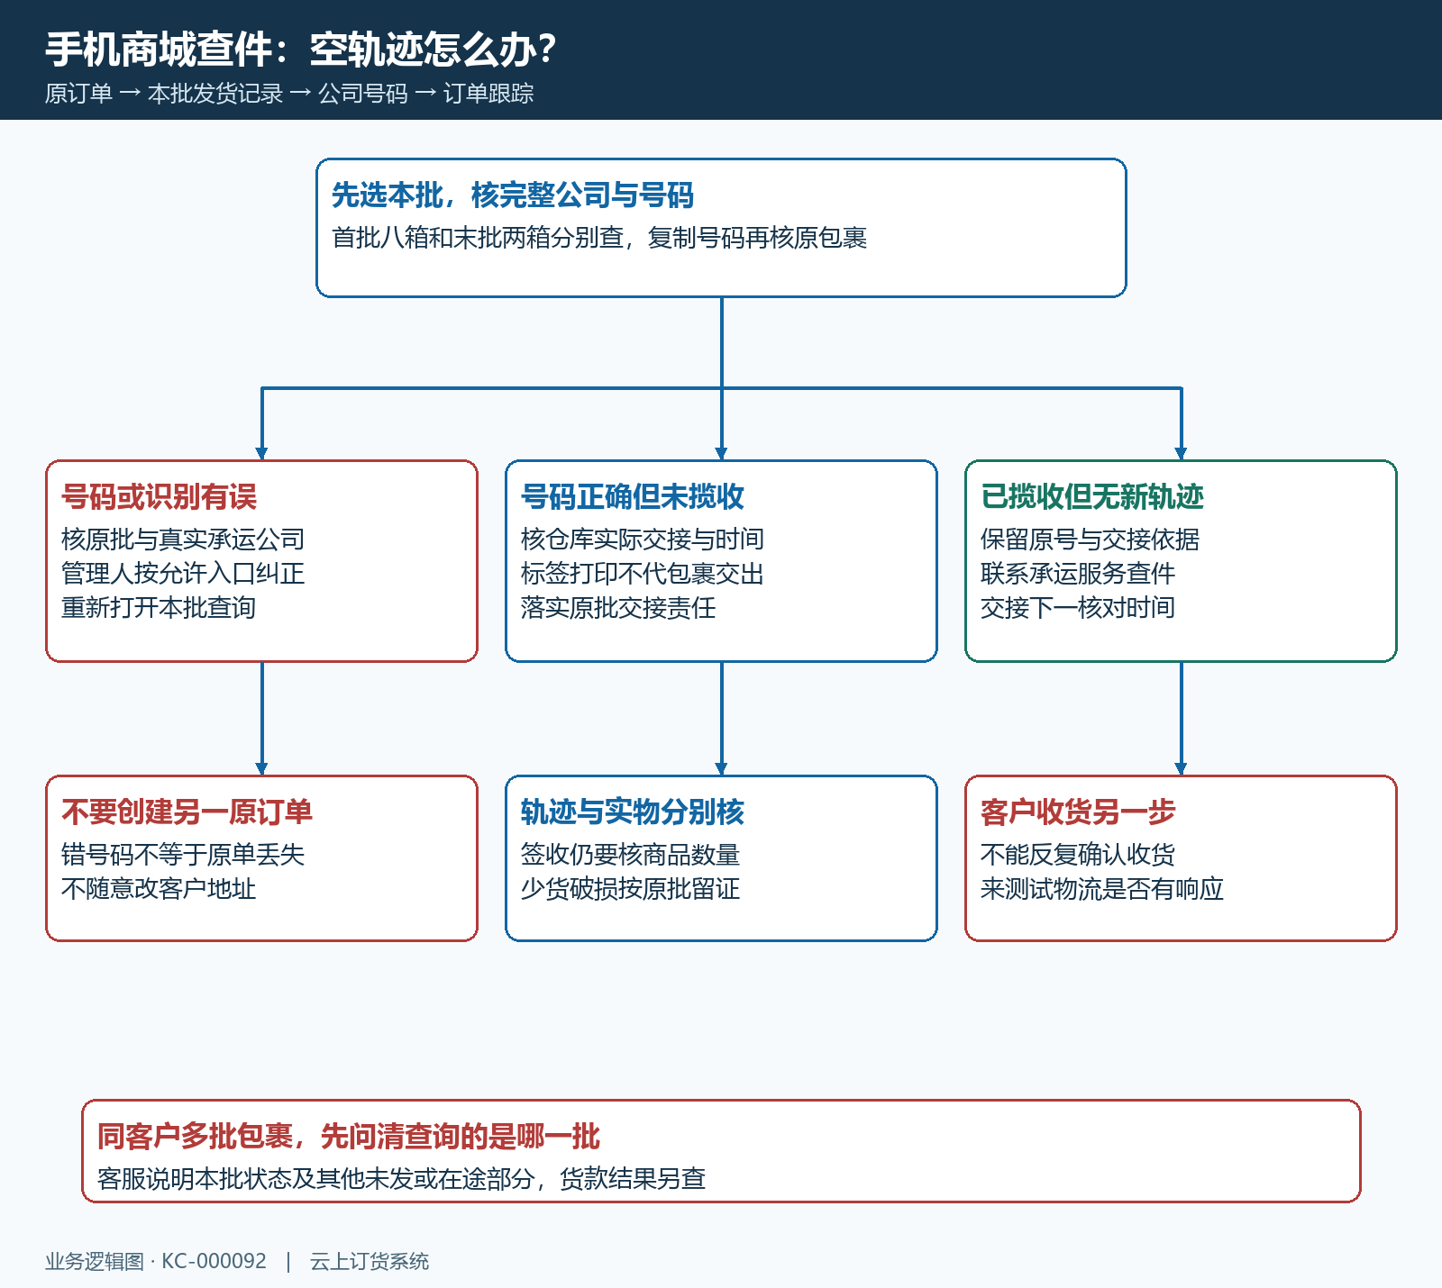
图6：手机商城按本批查件，空结果分别核公司号码、实际揽收与承运查件，物流轨迹不证明全部商品无差异。

逐批收货先核实物，整单确认先看待收范围
手机商城发货情况中的确认收货对应本批记录，按钮是否出现取决于本批状态和业务条件。首批八箱已经实际收到、后补两箱仍在途，应核首批商品清单后按允许入口确认本批，继续保留末批待收。订单详情也可能提供整单确认，并提示“共几条待收货记录”；这与只确认当前一批不同，所有提示覆盖的批次都实际核清后才能继续，不能见到按钮就替客户确认全部。
供应商直送的确认本单收货与企业仓库普通发货也有不同规则；不要在普通快递批次套用直送最终数量调整方法。少货、破损、拒收或错发先保留具体商品、单位、数量及原包裹依据，按企业允许的原出库、退货和售后路径处理。改一个号码只纠正物流信息，不会追回已经发错的货，也不能自动减少订单商品或生成退款。
收货后重新打开原订单和本批，核本批收货结果、其他待发待收部分及未解决差异。已付款、待核款、欠款和退款分别回原资金记录核，客户已收货并不等于月结货款到齐。仓管交未发商品，客服交查件及实收差异，财务交实际款项；各交原编号、当前结果和下一责任人，让分批交付始终能接回同一笔交易。
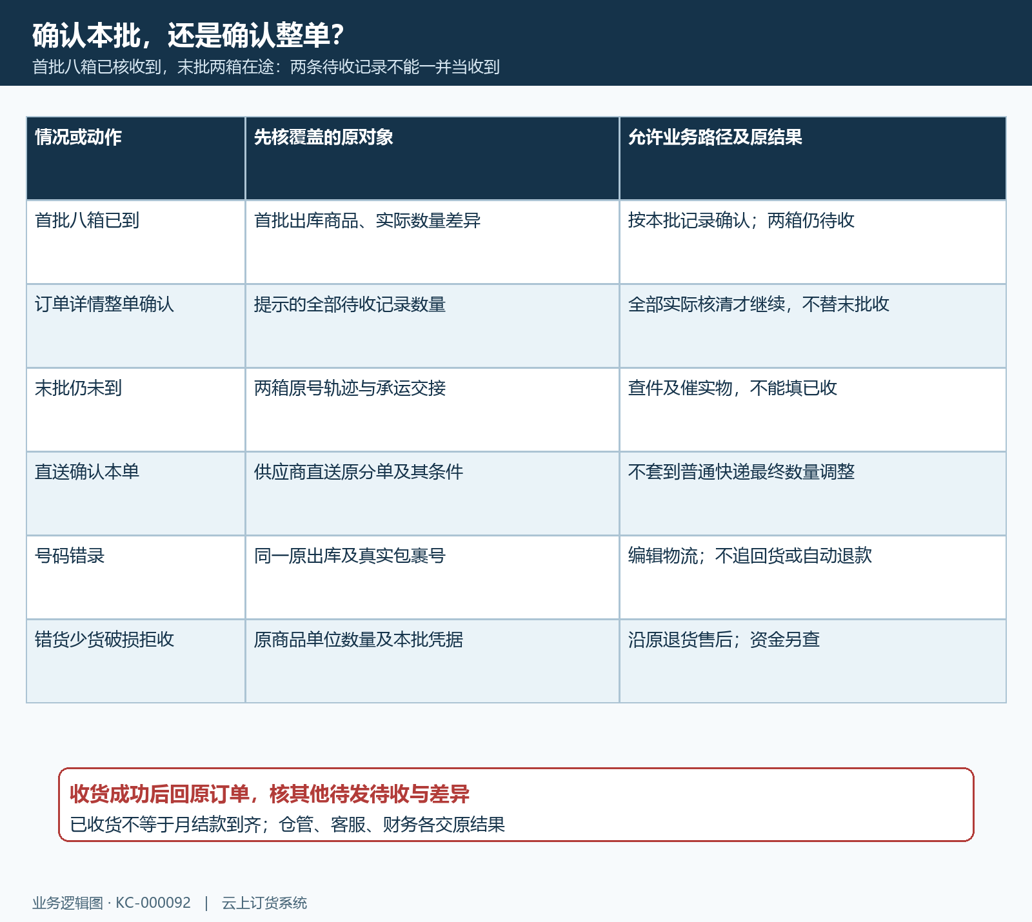
图7：首批八箱与末批两箱分别判断，整单确认核全部待收记录；错号、实物异常和资金未结各回原业务。

下一步学习
本篇完成后可继续学习：KC-000085、KC-000087、KC-000096、SC-000390。按原出库接续物流补录、电子面单和实际履约。

